重庆机电职业技术大学
信息工程学院

课 程 实 训 报 告

课程名称： 云计算技术与应用
班 级： 2023级大数据工程技术04班
学 号： 12607120270831
姓 名： 罗祥熙
指导教师： 钟涛

2026年5月22日

《云计算技术与应用》实训报告（6）
实训名称：OpenStack的实例类型和云主机管理
指导教师：钟涛 完成日期：5月 22日
班级：2023级大数据工程技术04班 学号：12607120270831姓名：罗祥熙
一、实训目的：
1. 通过本实训，理解实例类型和云主机。
2. 熟练操作Dashboard和命令模式，对实例类型、云主机和快照进行管理。
二、实训要求
1. 按既定分组，有疑难问题可进行组内讨论，集思广益。
2. 使用自有电脑，便于保存实训环境，关键步骤拍摄虚拟机快照。
3. 为了避免因开源软件版本不一致导致的问题，请下载本课程教材所使用的软件，云盘：https://pan.baidu.com/s/1bR--PN16-ZH7myT69lVOUQ 提取码: vgmj

三、实训内容：
1. 用Dashboard和命令模式创建与管理实例类型；
2. 用Dashboard和命令模式创建与管理云主机；
3. 用Dashboard和命令模式创建与管理快照。

四、实训过程与结论（包含具体步骤、运行结果、结果分析等）：
1. 用Dashboard创建与管理实例类型，用命令模式创建与管理实例类型；
1.1用 Dashboard创建与管理实例类型
1.1.1创建实例类型
（1）进入【实例类型】界面。登录 Dashboard，在主界面左侧导航栏中 选择【管理员】（运维人员）→【计算】→【实例类型】选项，进入【实例类型】界面。
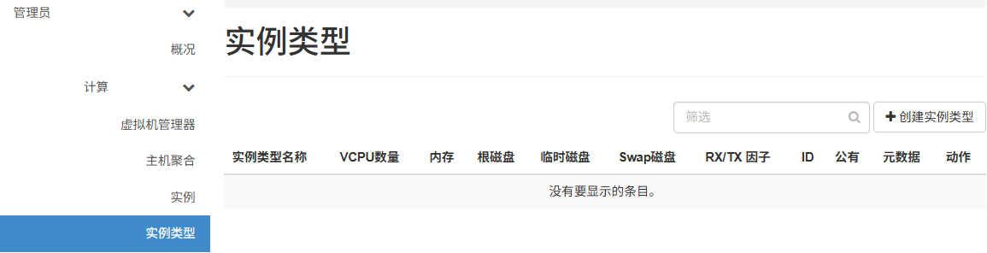
（2）设置实例类型信息。单击【创建实例类型】按钮，弹出【创建实例类 型】对话框，在其中可以设置实例类型中的CPU、内存、磁盘等信息。
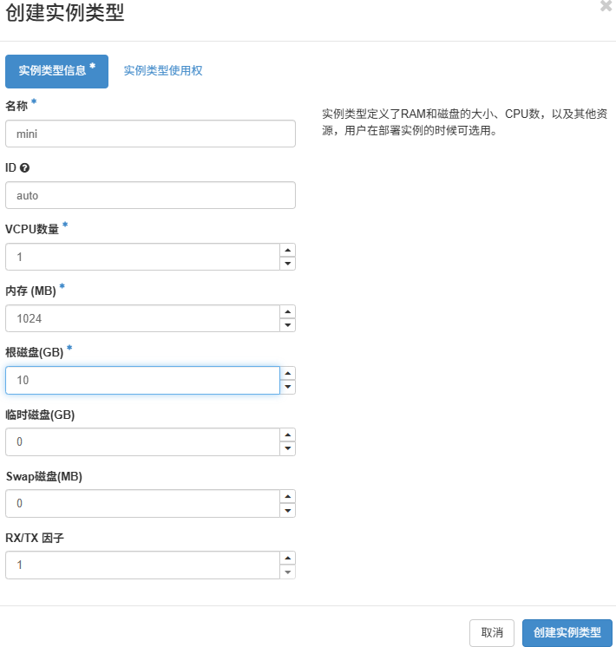
（3）完成实例类型创建。单击对话框中的【创建实例类型】按钮，完成实例类型的创建任务。创建成功后将自动回到【实例类型】界面，在其中可以看到新建的实例类型列表
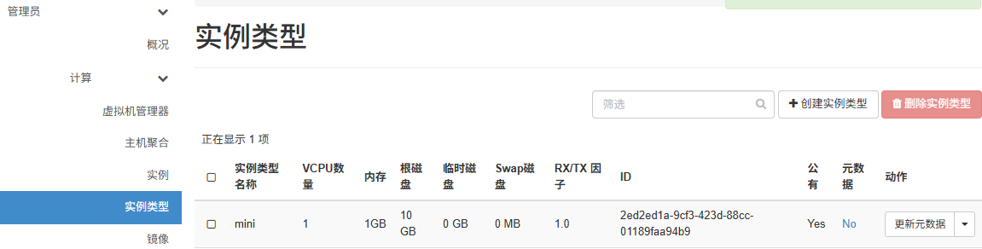
1.2删除实例类型
1.2.1选择要删除的实例类型。进入【实例类型】界面，选择要删除的实例类型
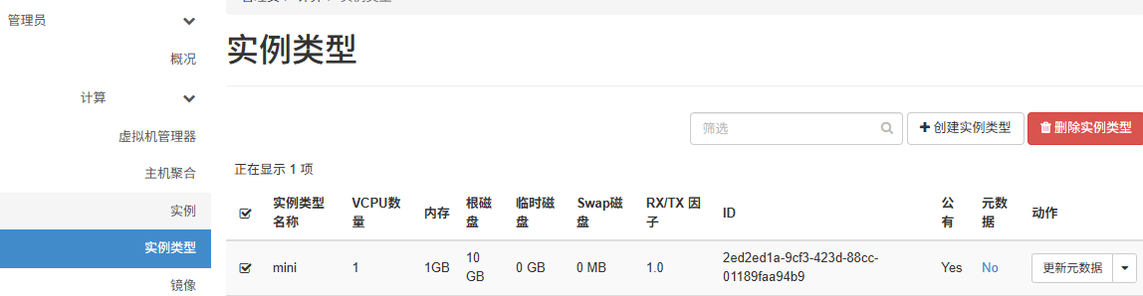
1.2.2删除实例类型。单击【删除实例类型】按钮，弹出【确认删除实例类 型】对话框，单击【删除实例类型】按钮即可。
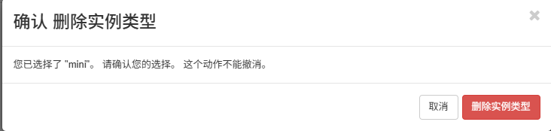
1.2用命令模式创建与管理实例类型
1.2.1用命令模式查看实例类型
（1）导入环境变量，模拟登录。
（2）查看现存的实例类型列表。
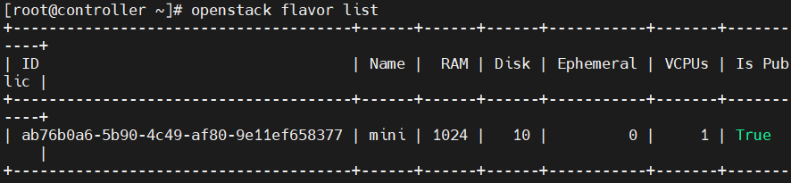
1.2.2用命令模式删除实例类型
1.2.3用命令模式创建实例类型
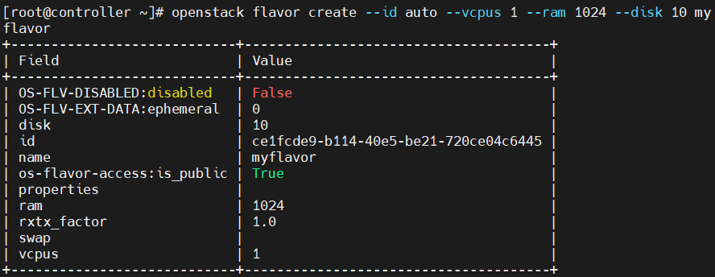
1.2.4用命令模式查看实例类型详情
（1）查看实例类型列表。
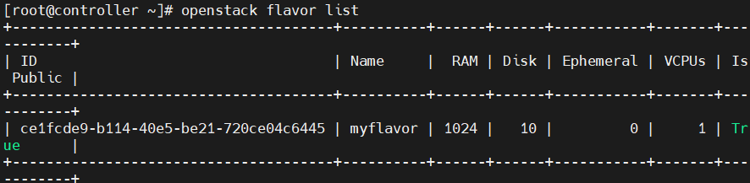
（2）查看实例类型详情信息。
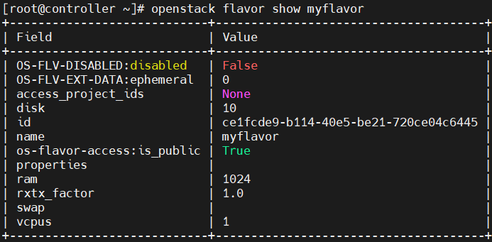
2. 用Dashboard创建与管理云主机，用命令模式创建与管理云主机；
2.1用Dashboard创建与管理云主机
2.1.1用Dashboard创建云主机
（1）第1步，进入【实例】界面。登录Dashboard，在主界面左侧导航栏中选 择【项目】→【计算】→【实例】选项，进入【实例】界面。
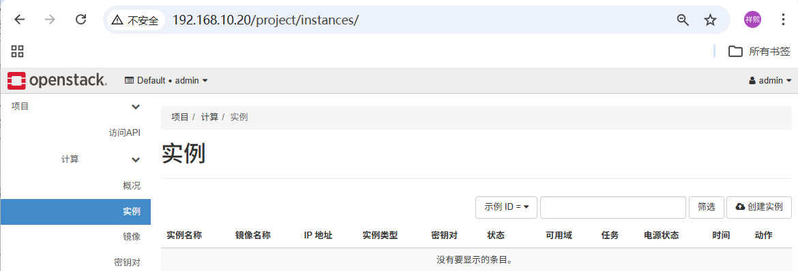
（2）第 2 步，填写实例详情。单击【创建实例】按钮，弹出【创建实例】对话框，显示【详情】选项卡。
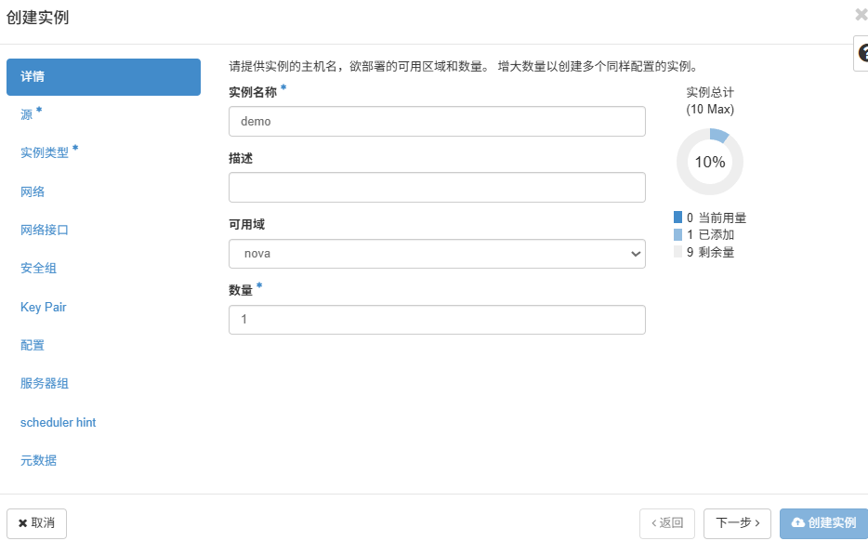
（3）设置卷和镜像源。单击【下一步】按钮，进入【源】选项卡，进行镜 像源和卷设置。
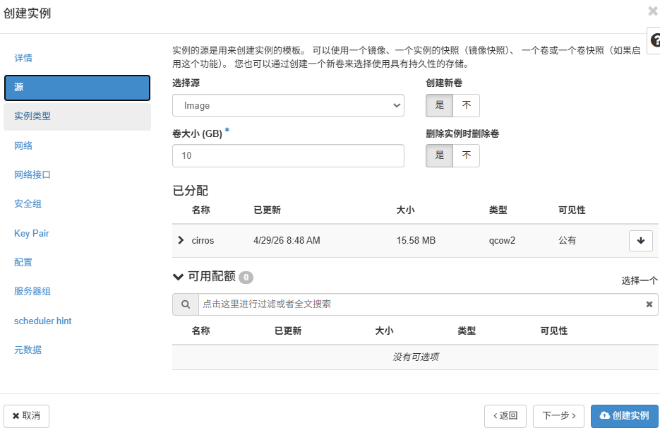
（4）选择实例类型。单击【下一步】按钮，进入【实例类型】选项卡，进 行实例类型选择。
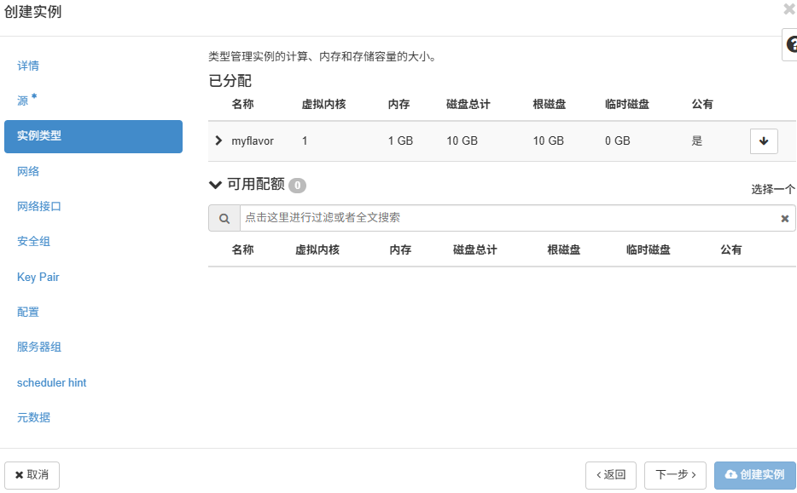
（5）选择网络。单击【下一步】按钮，进入【网络】选项卡，进行网络 选择.
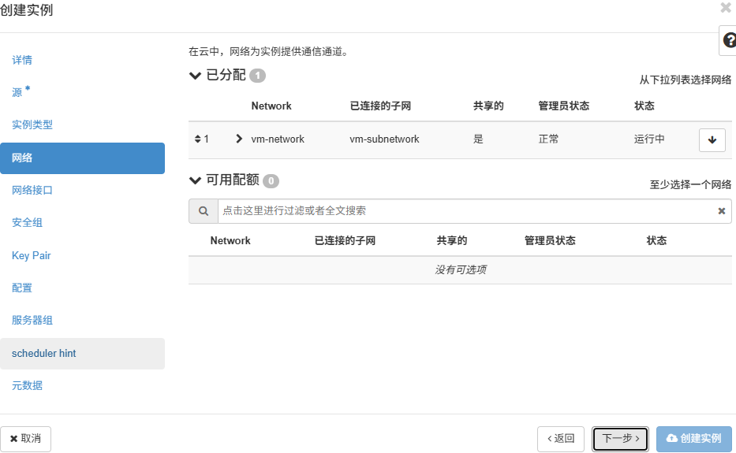
（6）创建云主机（实例）。单击【创建实例】按钮，开始创建实例，将进入实例孵化界面。
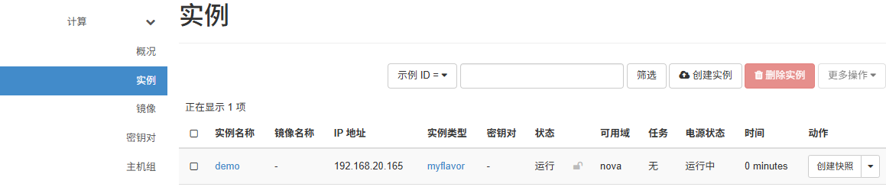
2.1.2用Dashboard管理云主机
登录 Dashboard 后，在主界面左侧导航栏中选择【项目】→【计算】→【实例】选项，进入 【实例】界面。在【实例】界面的【动作】下拉列表中选择相应的动作
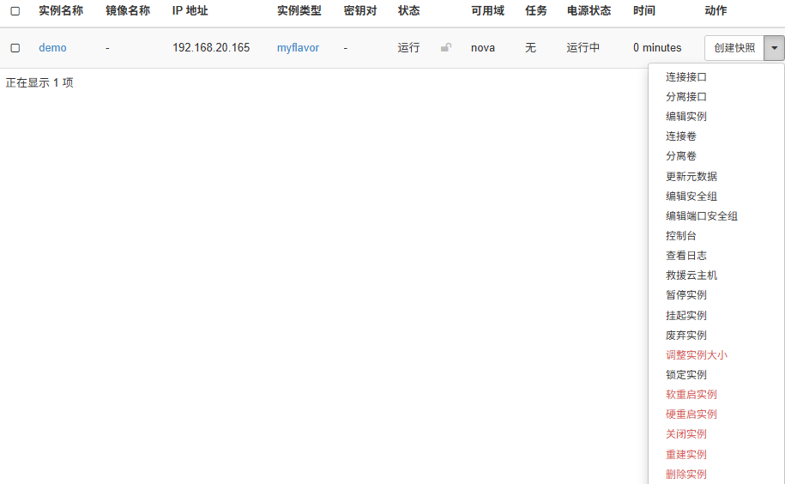
- 重启云主机
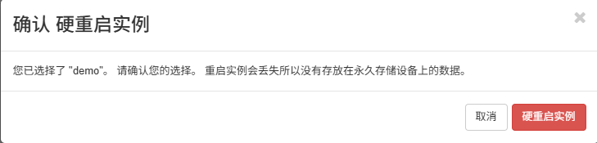
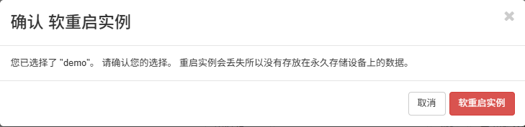
- 暂停云主机
选择【暂停实例】选项后，云主机的状态为【暂停】
选择【挂起实例】选项后，云主机的状态为【挂起】
当云主机为【暂停】或者【挂起】状态时，可以选择【恢复实例】选项
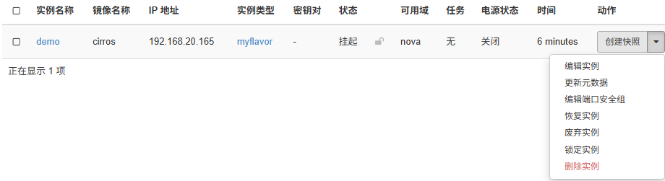
- 关闭云主机
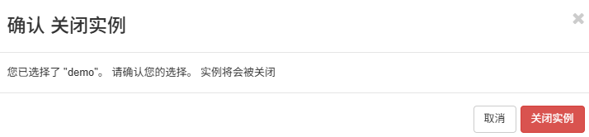
- 删除云主机
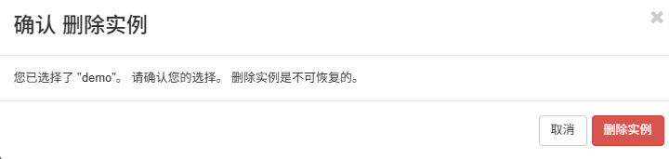
2.2 用命令模式创建与管理云主机
2.2.1用命令模式创建云主机
（1）导入环境变量，模拟登录。
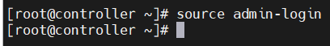
（2）查看网络列表，获得网络信息
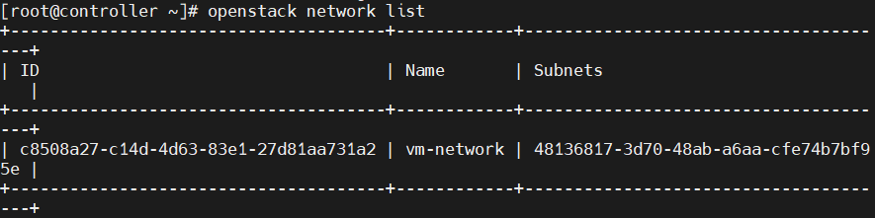
- 查看实例类型列表，获得实例类型信息。
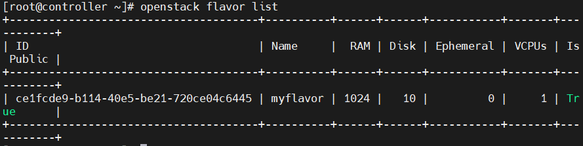
（4）查看镜像列表，获得镜像信息。
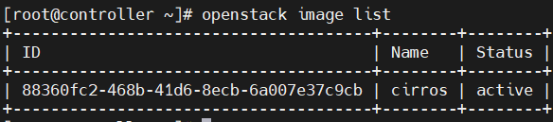
（5）创建实例。
（6）查看现有实例列表。
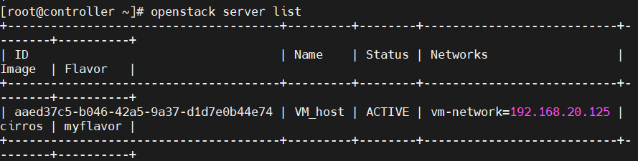
2.2.2用命令模式管理云主机
（1）重启云主机
使用以下命令软重启主机名为VM_host的云主机。
使用以下命令硬重启主机名为VM_host的云主机。
（2）暂停和挂起云主机
使用以下命令暂停主机名为VM_host的云主机。
使用以下命令取消暂停主机名为VM_host的云主机。
使用以下命令挂起主机名为VM_host的云主机。
使用以下命令取消挂起主机名为VM_host的云主机。
（3）停止和开启云主机
使用以下命令停止主机名为VM_host的云主机。
使用以下命令开启主机名为VM_host的云主机。
- 删除云主机
3. 用Dashboard创建与管理快照，用命令模式创建与管理快照。
3.1用Dashboard创建与管理快照
3.1.1 用Dashboard创建快照
（1）进入【实例】界面。登录Dashboard，在主界面左侧导航栏中选 择【项目】→【计算】→【实例】选项，可以看到在【实例】界面中已经存在一台 云主机。
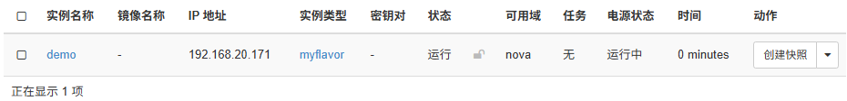
（2）选择要拍摄快照的云主机，并创建快照。针对要拍摄快照的云主机，在图15-24所示 的【实例】界面中单击【创建快照】按钮，弹出【创建快照】对话框。
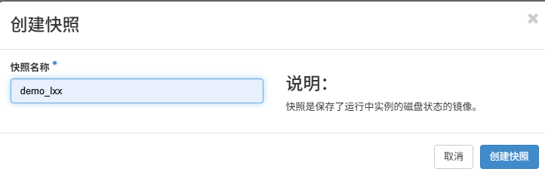
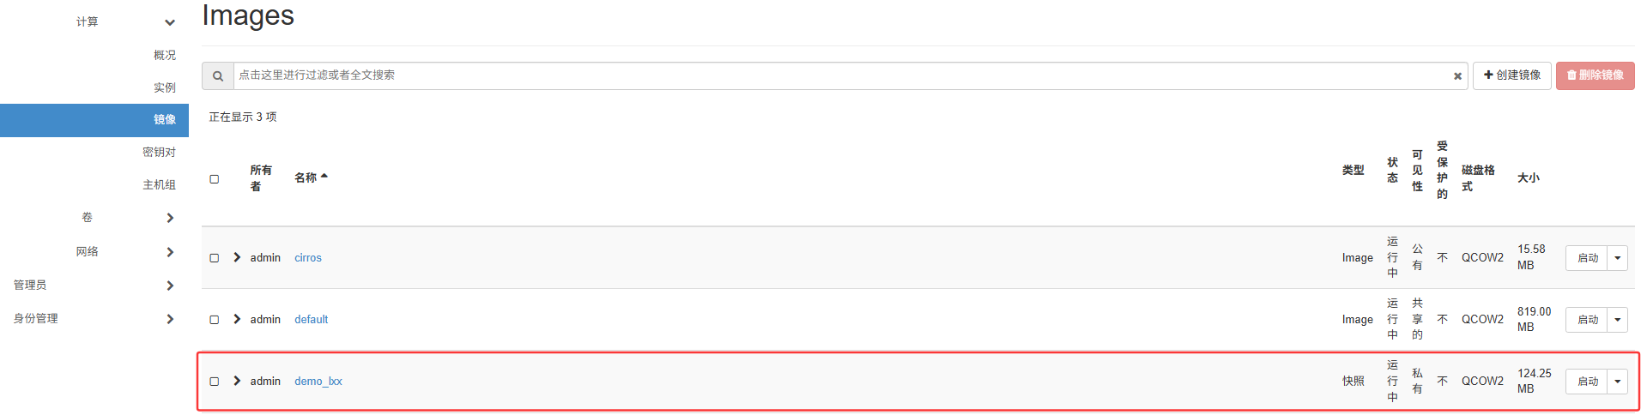
3.1.2 用Dashboard管理快照
（1）用快照重建云主机
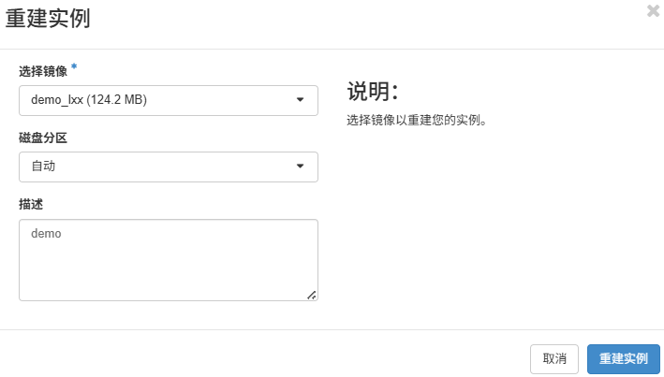
（2）用Dashboard 删除快照（镜像）
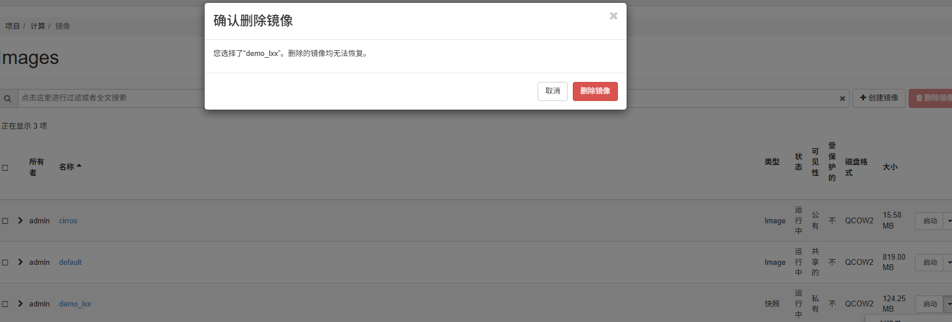
3.2 用命令模式创建与管理快照
3.2.1 用命令模式创建快照
（1）查看云主机列表
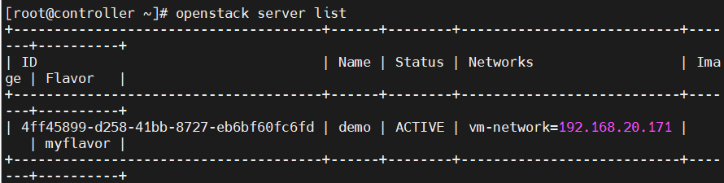
（2）为已有的名为demo的云主机拍摄快照。
（3）查看快照（镜像）列表。
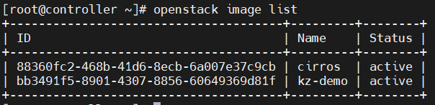
3.2.2 用命令模式管理快照
（1）重建云主机
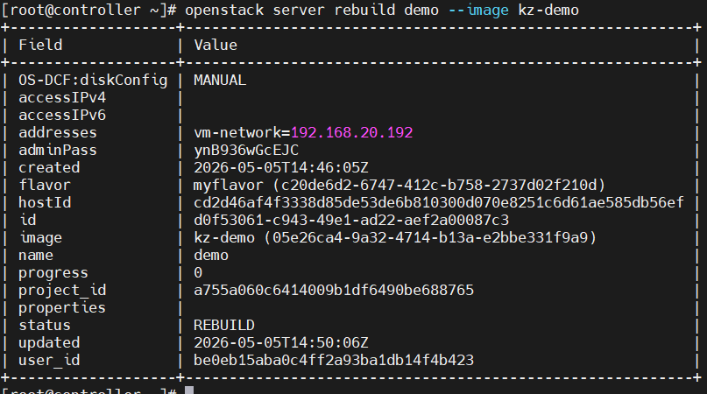
（2）删除快照或镜像
4. 用云镜像部署云主机
4.1检查系统环境
4.1.1下载系统云镜像
（1）安装 wget下载工具。
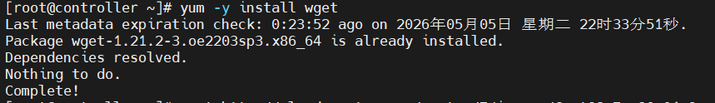
（2）从CentOS官网下载云镜像。
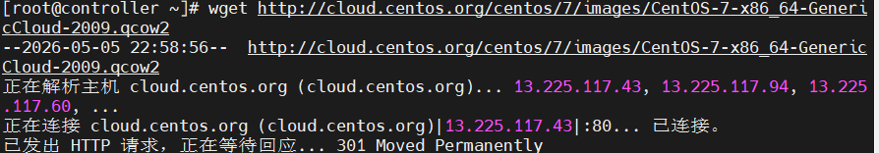
4.1.2 检查时间同步服务
（1）检查两个节点的当前时间。
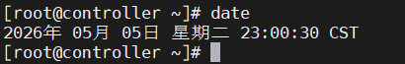
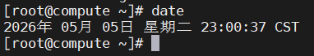
4.1.3 检查现有云主机
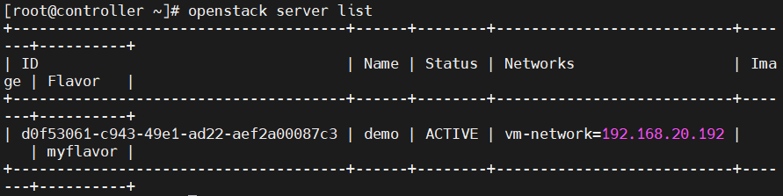
4.2部署 CentOS云主机
4.2.1创建镜像
（1）进入【Images】界面。登录 Dashboard，在主界面左侧导航栏 中选择【项目】→【计算】→【镜像】选项，进入【Images】 界面。
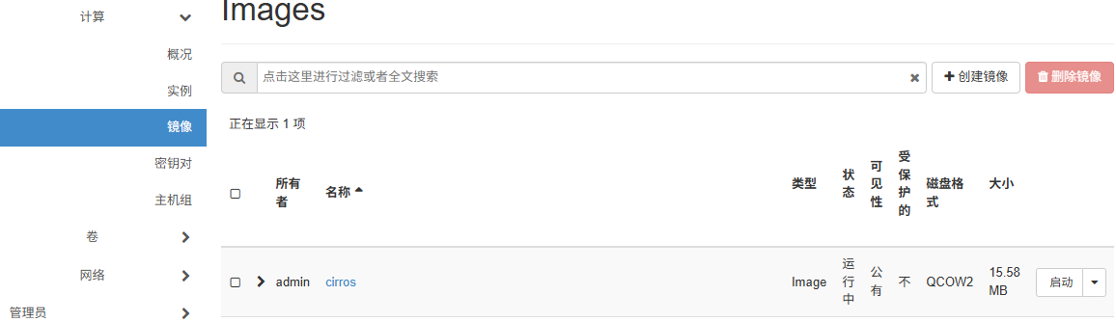
（2）在【创建镜像】对话框中填写镜像信息并创建镜像。
首先，在【Images】界面中单击【创建镜像】按钮，弹出【创建镜像】对话框。 其次，在【镜像名称】文本框中自定义镜像的名称；在【镜像源】文本框中通过【浏览】按钮， 选择下载好的系统云镜像文件，如 CentOS-7-x86_ 64-GenericCloud-2009.qcow2；在【镜像 格式】下拉列表中选择“QCOW2-QEMU模拟器”选项。单击【创建镜像】按钮，开始自动上传文件并创建镜像。创建成功后，该镜像将出现在 【Images】界面的镜像列表中，且其状态为【运行中】。
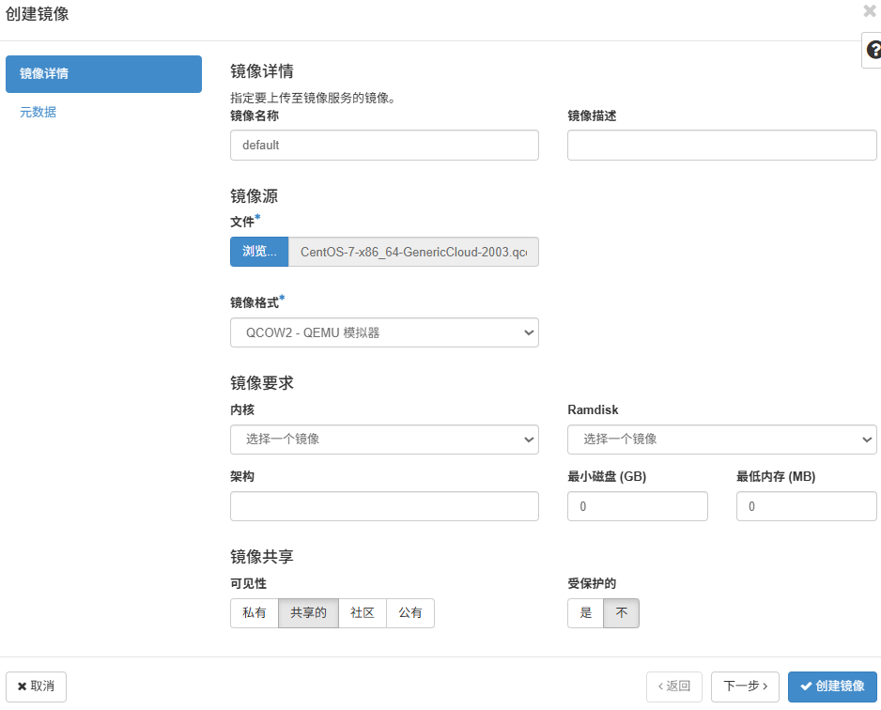
4.2.2 配置安全组
安全组设置了云计算平台如何与外部网络交互的一些规则。在其默认设置中，是不能从外网ping 通云主机的，也不能让 SSH 远程管理工具访问云主机。因此，这里对默认安全组添加两项规则， 使云主机与外网可以互相ping通，且用户能够通过SSH远程管理工具应用云主机。
（1）进入【安全组】界面。登录Dashboard，在主界面左侧导航栏中选择【项目】→【网 络】→【安全组】选项，进入【安全组】界面，在安全组列表中可以看到目前存在 一个默认安全组default。
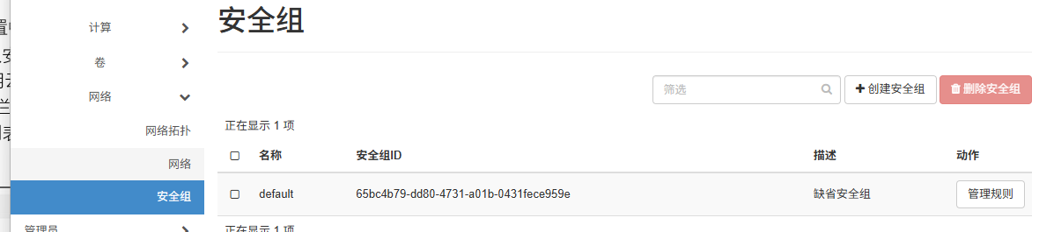
（2）管理默认安全组规则。单击 所示的【管理安全组规则】界面。
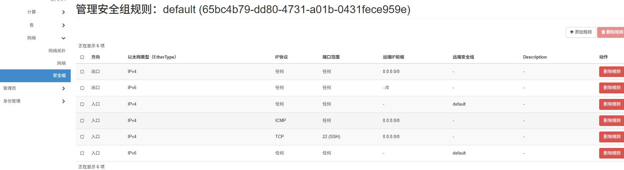
（3）添加规则。单击【添加规则】按钮，弹出【添加规则】对话框。
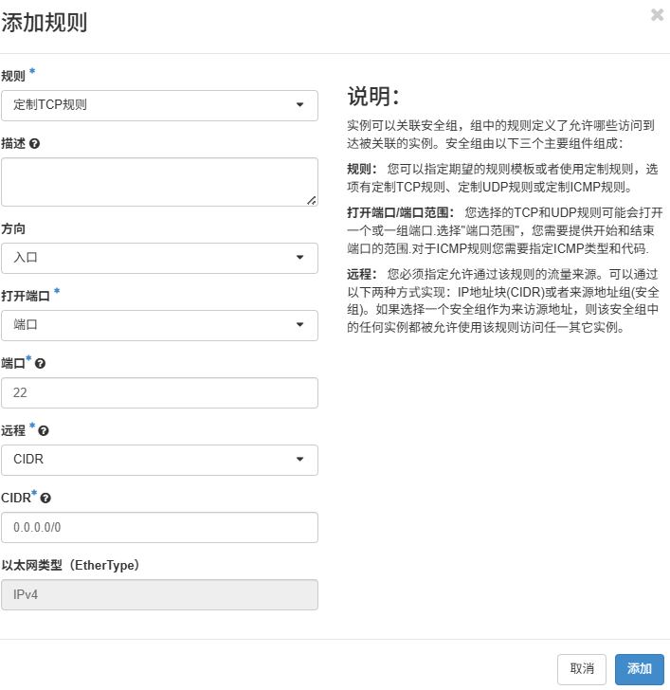
首先，添加允许 SSH远程管理工具访问的规则。在【规则】下拉列表中选择【定制TCP规则】 选项，在【端口】文本框中输入【22】，单击【添加】按钮，将该规则添加到安全组中。 其次，添加允许内外网互ping 的规则。在【规则】下拉列表中选择【定制ICMP规则】选项， 其余设置保持不变，单击【添加】按钮，将规则添加到安全组中。

4.2.3 创建密钥对
进入【Key Pairs】界面。登录Dashboard，在主界面左侧导航栏中选择【项目】→【计 算】→【密钥对】选项，进入【Key Pairs】界面。
创建密钥对。单击【创建密钥对】按钮，弹出【创建密钥对】对话框。在【密钥对名称】文本框中输入自定义密钥对的名称，在【密钥类型】下拉列表中选择【SSH 密钥】选项，单击【创建密钥对】按钮，完成密钥对的创建。
保存私钥文件。密钥对创建完成后，弹出图16-9 所示的【新建下载任务】对话框， 单击【下载】按钮，将私钥文件保存起来备用。
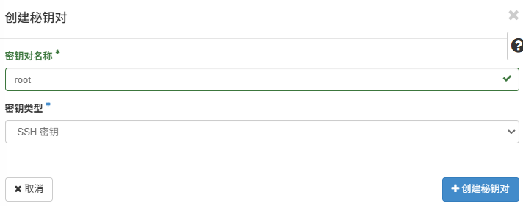
4.2.4 创建云主机
（1）进入【实例】界面。登录Dashboard，在主界面左侧导航栏中选择【项目】→【计 算】→【实例】选项，进入【实例】界面。
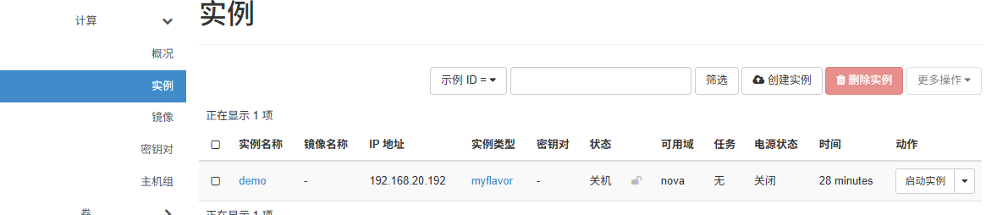
（2）填写实例详情。单击【创建实例】按钮，进入【详情】选项卡。在【实例名称】文本框中输入自定义的云主机名，在【数量】文本框中输入批量产生的云主机 数量，这里输入1。
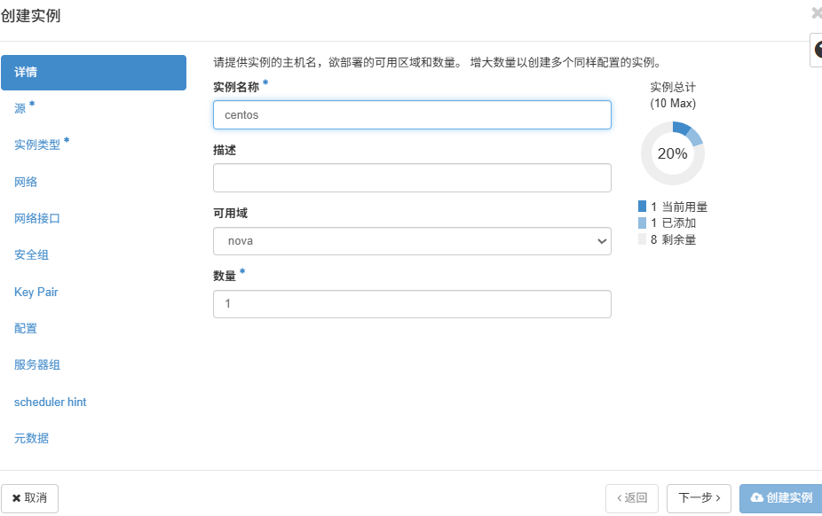
（3）选择源镜像。单击【下一步】按钮，进入【源】选项卡。在【创建新卷】选项组中选择【不】选项，以关闭使用块存储。在【可用配额】选项组中能看 到已经创建好的镜像，如这里的 centos 镜像。单击【↑】按钮，将其由【可用配额】选项组移动 到【已分配】选项组。
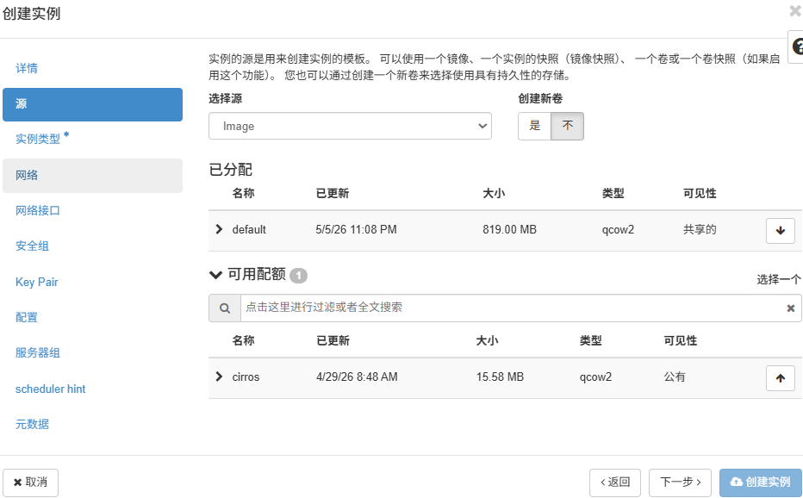
（4）选择实例类型。单击【下一步】按钮，进入【实例类型】选项卡， 进行实例类型选择。从【可用配额】选项组中可以看到已创建好的实例类型列表，选择其中一个实例类型，将其由 【可用配额】选项组移动到【已分配】选项组。
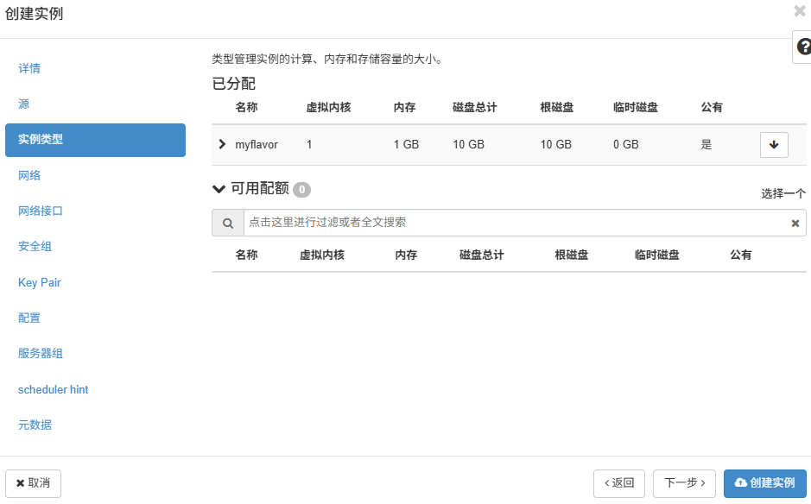
（5）选择网络。单击【下一步】按钮，进入【网络】选项卡，进行网络 选择。
从【可用配额】选项组中可以看到已创建好的网络列表，选择其中一个网络，将其由【可用配 额】选项组移动到【已分配】选项组。如果只有一个网络，则系统将自动分配。
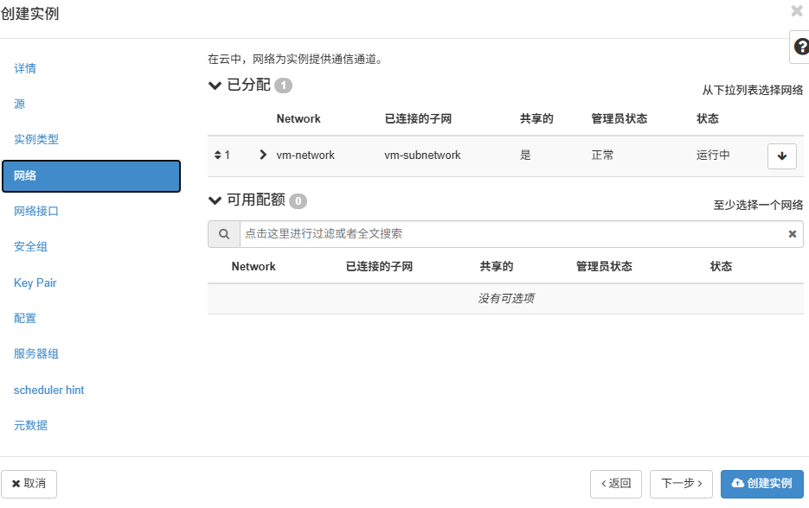
（6）选择安全组。选择【安全组】选项卡，进行安全组选择。从【可用配额】选项组中可以看到已有的安全组列表，选择其中一个安全组，将其由【可用配 额】选项组移动到【已分配】选项组。如果只有一个安全组，则系统将自动分配该安全组。
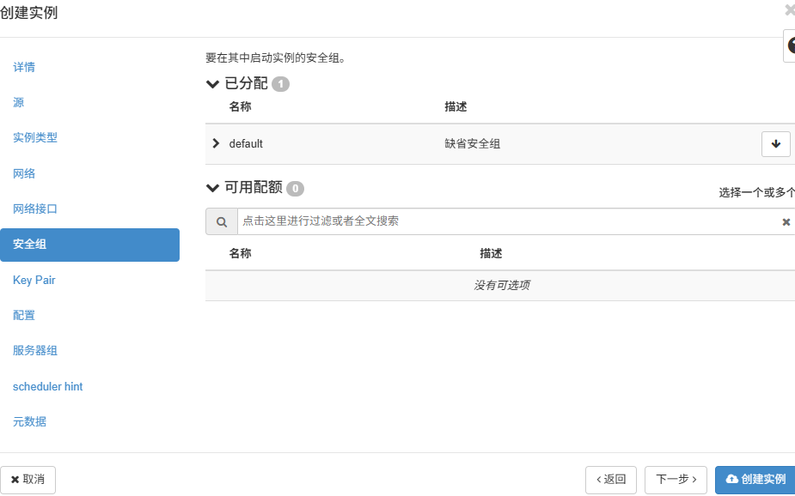
（7）选择密钥对。选择【Key Pair】选项卡，进行密钥对选择。
从【可用配额】选项组中可以看到已有的密钥对列表，选择其中一个密钥对，将其由【可用配 额】选项组移动到【已分配】选项组。如果只有一个密钥对，则系统将自动分配该密钥对。
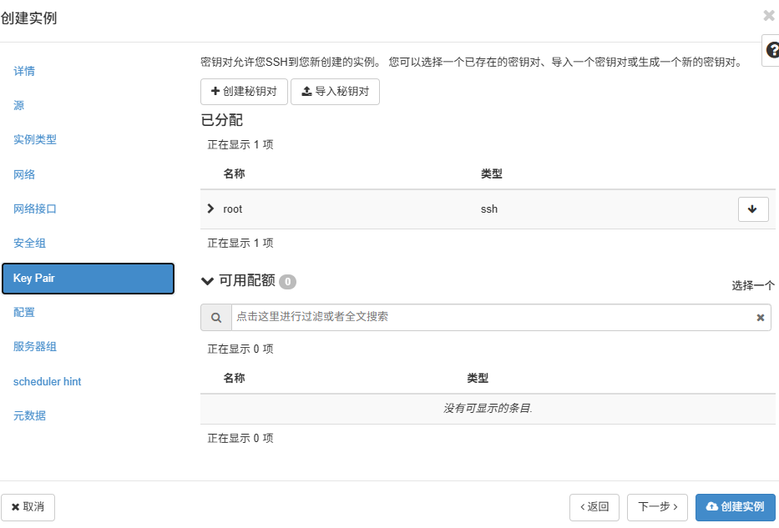
（8）定制化脚本。选择【配置】选项卡，进行脚本定制。

相关脚本解释如下。
（1）#cloud-config：系统启动时自动加载的脚本。
（2）ssh_pwauth：配置是否允许 SSH 协议用密码登录，其值为 True 时表示允许，默认为 False。 （3）password：默认登录用户的密码。CentOS 7云镜像的默认登录用户是centos。
（4）chpasswd：更改用户密码，这里更改了root用户的密码。注意，cloud-init脚本文件中 的空格不能用Tab键代替，list和 expire前面是 2个空格，root前面是4个空格。
（5）expire：配置密码是否要过期，其值为False时表示永不过期。
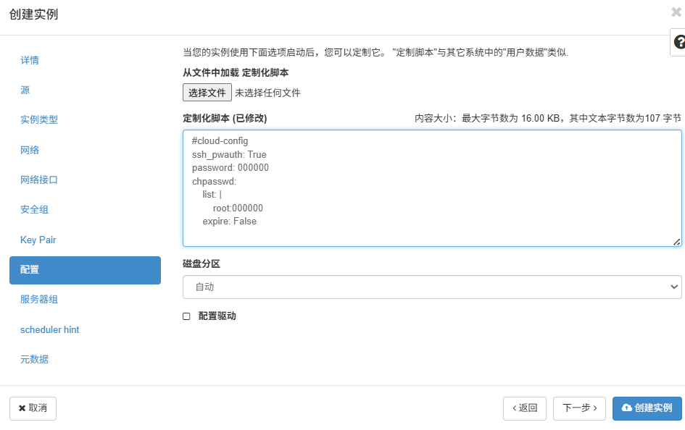
（9）创建云主机。输入脚本以后，单击【创建实例】按钮，完成云主机的创建。云主机创 建完成后会自动开启，此时可以在【实例】界面中看到刚创建的云主机的相关信息，云主机的IP地址为192.168.20.113。
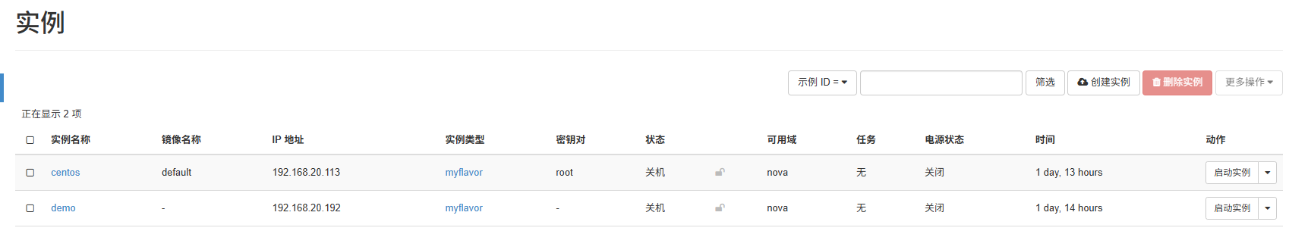
4.3检测与管理云主机
4.3.1检测云主机的联通性
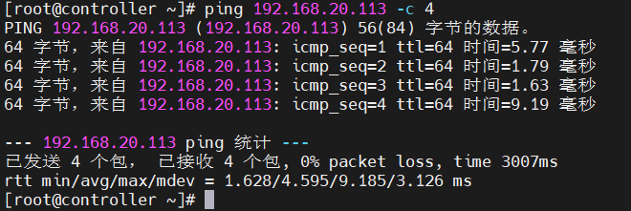
4.3.2 远程管理云主机
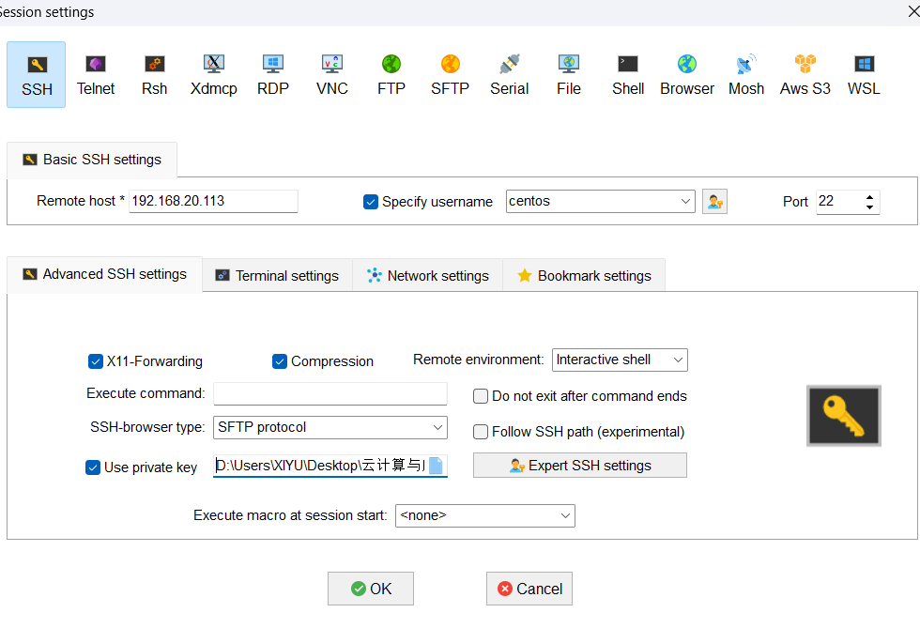
4.3.3。登录系统时要求输入密码，输入初始化的密码000000， 登录成功
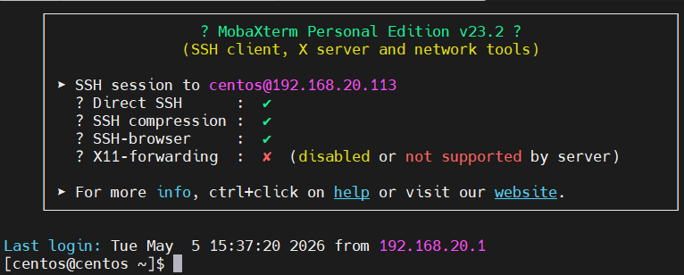
五、实训总结：（实训中遇到的问题及解决方法，心得体会等）
本次实训完成了OpenStack实例类型、云主机及快照的创建与管理。通过Dashboard图形界面和命令模式两种方式，掌握了实例类型的增删改查操作；学会了从镜像创建云主机，并进行了重启、暂停、挂起、启停等管理操作；最后实现了云主机快照的拍摄与重建。实训中遇到的关键问题是卷启动虚拟机无法正常创建快照，通过改用镜像启动方式成功解决。两种操作模式各有优势：Dashboard直观易用，命令模式适合批量操作。本次实训为后续云计算平台运维打下了坚实基础。
教
师
批
阅

